АМАНАКСКИЕ Распространяется бесплатно
ВЕСТИ
09 ноября 2020г №60(414) ОФИЦИАЛЬНО
Информационный вестник Собрания представителей сельского поселения Старый Аманак
муниципального района Похвистневский Самарской области

ПРЕСС-РЕЛИЗ
03 ноября 2020
О недвижимости семьи рассказали в самарском Росреестре
Каждая семья как минимум один раз в жизни решает вопрос о семейной недвижимости. Полезные советы Ольги Герасимовой, начальника отдела регистрации объектов недвижимости жилого назначения Управления Росреестра по Самарской области помогут найти правильные ответы и избежать ошибок. Эксперт рассказала об особенностях регистрации права собственности супругов и о том, как потратить материнский капитал на недвижимость.
Имущество супругов
Супруги приобретают недвижимость только в совместную собственность и имущество, нажитое супругами во время брака – это совместная собственность независимо от того, на кого из супругов оно приобретено. Такая норма закона действует, если другое не прописано в брачном договоре. При этом не является совместно нажитым имущество, полученное одним из супругов по наследству, в дар или на основании иных безвозмездных сделок, а также приватизированное на одного из супругов жильё.
Ольга Герасимова отметила, что закон не запрещает оформить супругам недвижимость и в долевую собственность. Так, например, когда семья из четырех человек (супруги и два ребенка) – приобретает недвижимое имущество, у мужа и жены появляется совместная собственность в размере ½ доли, а у детей по ¼ доли. Однако супруги вправе вместо совместной ½ доли оформить по ¼ доле на каждого из них. В этом случае сделка удостоверяется нотариусом либо заключается брачный договор.
Совместно нажитая собственность продаваться должна тоже совместно. Отсутствие согласия на отчуждение имущества одного из супругов чревато судебным спором. И если для продавца – жены или мужа – судебный спор завершится возвращением имущества в семью, то для покупателей неприятными хлопотами по возврату денег.
- Когда имущество продается без согласия супруга, в Единый государственный реестр недвижимости вносится специальная отметка о том, что сделка заключена без согласия супруга, которое необходимо в силу закона. Эта отметка из ЕГРН не убирается. Сделана она для того, чтобы покупатель знал, что сделка оспоримая. Супруг, чье нотариально удостоверенное согласие на совершение указанной сделки не было получено, вправе требовать признания сделки недействительной в судебном порядке в течение года со дня, когда узнал или должен был узнать о совершении сделки. Поэтому перед покупкой недвижимости важно проверить, кто собственник и удостовериться, что в комплект документов входит согласие супруга, если объект принадлежит семье,- говорит Ольга Герасимова.
Материнский капитал
Улучшение жилищных условий остаётся одним из главных направлений для использования средств материнского капитала. Сегодня маткапитал можно потратить не только на приобретение жилья или на первоначальный взнос и погашение основного долга и уплату процентов по кредитам или займам на приобретение (строительство) жилого помещения, но также на строительство и реконструкцию жилых помещений с привлечением или без участия подрядной организации, на компенсацию затрат за объект, который был построен или реконструирован, а также на оплату участия в долевом строительстве с разными жилыми объектами.
- Использовать средства материнского капитала на покупку жилья можно при условии, что родителям и детям будут выделены доли в праве собственности. При этом сначала можно оформить право собственности на одного из родителей. Для этого в Пенсионный фонд предоставляется нотариально удостоверенное обязательство, что в течение 6 месяцев собственник выделит доли второму супругу и детям. В последующем важно выделить доли в срок, чтобы избежать серьезных проблем, - предупреждает Ольга Герасимова.

Контакты для СМИ:
Ольга Никитина, помощник руководителя Управления Росреестра
(846) 33-22-555, 8 927 690 73 51, pr.samara@mail.ru

ПРЕСС-РЕЛИЗ
02 ноября 2020
Оформить недвижимость просто: самарский Росреестр рассказал о том, в каких случаях действует упрощенный порядок
Право собственности на недвижимость сегодня можно получить быстро и даже дистанционно: Росреестр регистрирует право в пределах семи рабочих дней, а документы сдаются в том числе через Интернет. Кроме того, принимая во внимание просьбы граждан, упрощается порядок оформления отдельных земельных участков и строений. Подробно об этом рассказали эксперты Управления Росреестра по Самарской области на круглом столе при информационной поддержке газеты «Аргументы и факты Самара».
Участие в мероприятии приняли представители молодежного совета Управления Росреестра во главе с его председателем Валерией Корниловой, консультант аппарата Уполномоченного по правам человека в Самарской области Екатерина Белозерова, руководитель подразделения по Самарской области АСРО «Кадастровые инженеры» Максим Куприн, представители средств массовой информации Самарской области.
Уже 14 лет в России действует «дачная амнистия», с 2019 года установлен порядок перевода жилых домов в садовые и наоборот. Сегодня существует механизм, позволяющий на законных основаниях перевести индивидуальный жилой дом в садовый, а к началу 2021 года ожидается принятие законопроекта Росреестра о «гаражной амнистии».
Гаражная амнистия: кто сможет воспользоваться?
Сегодня далеко не на все гаражи можно зарегистрировать право собственности, а значит невозможно их подарить, продать, оставить в наследство, да и просто пользоваться на законных основаниях. Единственный вариант для владельцев таких строений – это судебное решение вопроса. Но скоро это изменится, и идти в суд не придется.
Законопроект Росреестра о «гаражной амнистии» недавно обсуждался на встрече президента России Владимира Путина с руководителем Росреестра Олегом Скуфинским. Принятие закона ожидается до конца 2020 года. Он поможет в упрощенном порядке оформить права на гаражи и землю под ними, исключая возможные дополнительные расходы.
«Гаражная амнистия» будет действовать как для индивидуальных капитальных гаражей, так и для гаражей ленточного типа, для многоэтажных комплексов, а также для некапитальных железных гаражей. При этом под «гаражную амнистию» попадают только гаражи, построенные до 2005 года, то есть до введения в действие Градостроительного кодекса.
- Речь идет о гаражах, земля под которые предоставлялась администрацией гаражно-строительным кооперативам, предприятиям или гражданам. Самовольные постройки узаконить по-прежнему нельзя, поскольку они могут угрожать жизни и здоровью граждан, населению в целом, а также окружающей среде, - подчеркнула на «круглом столе» заместитель руководителя Управления Росреестра по Самарской области Татьяна Титова.
Как только «гаражная амнистия» начнет работать, надо обратиться в орган местного самоуправления с заявлением о выделении земельного участка и представить документы, подтверждающие право занимать конкретный земельный участок: это может быть согласование районной администрации или решение совета народных депутатов, чеки, подтверждающие оплату коммунальных платежей (связанных с подключением электроэнергии и обслуживанием территории), согласование строительства или проекта гаражно-строительного кооператива, квитанции об оплате содержания и ремонта гаража в кооперативе. Регионам разрешат добавить к списку иные документы с учетом специфики предоставления земельных участков на конкретной территории.
- Когда орган местного самоуправления примет решение о выделении земельного участка в собственность, владелец гаража может обратиться в Управление Росреестра за постановкой недвижимости на кадастровый учет и регистрацией права собственности. Для этого понадобится технический план, документы на землю и декларация, в которой указаны характеристики гаража, - сообщила Татьяна Титова.
Она также отметила, что земля под некапитальными (переносными) гаражами может использоваться без предоставления земельного участка, на основании разрешения, выданного администрацией владельцу гаража в соответствии с утверждённой схемой размещения таких объектов.
Дачная амнистия: успейте до марта 2021 года!
О «гаражной амнистии» заговорили недавно, а вот «дачная амнистия» действует уже 14 лет, она по-прежнему востребована, и ее продлили до 1 марта 2021 года. В Самарской области по «дачной амнистии» Росреестр зарегистрировал более 300 тысяч объектов недвижимого имущества. Заявления о регистрации в упрощенном порядке продолжают поступать в ведомство.
- Немало обращений пришло в период самоизоляции, когда граждане решили навести порядок не только в жилище, но и в документах. Хорошо, что сейчас есть возможность подать документы в электронном виде и наши заявители, сидя дома, обращались к нам за постановкой на кадастровый учет и регистрацией права удаленно. Во втором квартале (который пришелся на период пандемии) к нам поступило на 13 тысяч электронных заявлений больше, чем в первом квартале 2020 года. Среди них были и заявления о регистрации права по «дачной амнистии», - рассказала начальник отдела регистрации объектов недвижимости жилого назначения Управления Росреестра по Самарской области Ольга Герасимова.
Эксперт напомнила, что для разных домов применяются определенные законом принципы упрощенного порядка регистрации права. Так, чтобы оформить дома, возведенные на участках для садоводства, застройщику достаточно с помощью кадастрового инженера составить технический план и предоставить его в Росреестр вместе с заявлением о постановке на кадастровый учет и регистрации права собственности, а также документом, подтверждающим право собственности на землю. Обратиться можно как через МФЦ так и через официальный сайт ведомства https://rosreestr.gov.ru. Такой порядок будет действовать до первого марта 2021 года.
А вот для домов, расположенных на участках под индивидуальное жилищное строительство и личное подсобное хозяйство в границах населенных пунктов, порядок иной: нужно подать в орган местного самоуправления уведомление о начале, а потом - об окончании строительства.
- Получив уведомление о начале строительства, орган местного самоуправления определяет, насколько пожелания в строительстве соответствуют правилам землепользования и застройки, которые действуют на конкретной территории. Уведомительный порядок помогает застройщику, ведь уже на начальном этапе строительства он узнает, допустимо ли строить на этом земельном участке, и укладывается ли он в параметры застройки, - отметила Ольга Герасимова.
К уведомлению об окончании строительства, направленному в орган местного самоуправления, необходимо приложить технический план (который составляет кадастровый инженер) и сведения об оплате государственной пошлины. Органы местного самоуправления обязаны самостоятельно составить заявление о постановке на кадастровый учет и регистрации права и направить комплект документов в Росреестр, а после регистрации права – выдать выписку из Единого государственного реестра недвижимости заявителю. Таким образом, гражданин обращается только в одну организацию и получает государственную услугу «под ключ».
При этом уведомительный порядок применяется и когда речь идет об уже построенных, но не зарегистрированных домах. Если такие дома построены на земельных участках для индивидуального жилищного строительства или личного подсобного хозяйства в границах населенного пункта, тогда до первого марта 2021 года гражданин имеет право подать уведомление о начале строительства. При условии, что постройка соответствует всем градостроительным регламентам, владелец сможет легализовать дом, подав уведомление об окончании строительства.

Появилась возможность поменять назначение дома: с жилого в садовый и наоборот
Оформляя дома в собственность, некоторые граждане легко обозначали назначение «жилой» или «садовый», не задумываясь о правовых последствиях. Другие даже не смотрели, какое назначение их дому указал кадастровый инженер. А есть и те, кто осознанно указывал жилое назначение, но в дальнейшем ситуация изменилась и дом стал использоваться как садовый. В результате этого у многих возникли проблемы: приходится оплачивать коммунальные услуги и налоги за жилой дом, тогда как он используется только сезонно или наоборот: дачный дом по факту стал жилым, и у семьи есть много причин, чтобы он стал таковым в законном порядке.
- С 1 января 2019 года у граждан появилась возможность перевести жилой дом в категорию «садовый» и наоборот. Для этого собственник должен обратиться в орган местного самоуправления (на территории Самары этим занимаются районные администрации) и представить простой комплект документов: заявление – ходатайство о переводе жилого дома в садовый (или наоборот из садового в жилой) и подтвердить право собственности на этот дом. Если садовый дом переводится в жилой, потребуется еще один документ – заключение по обследованию технического состояния объекта, которое подтверждает, что садовый дом отвечает требованиям надежности и безопасности жилого дома. Это заключение выдается лицом, которое является членом саморегулируемой организации по инженерным изысканиям, - пояснила Ольга Герасимова.
В течении 45 дней администрация принимает решение и самостоятельно направляет заявление о переводе жилого дома в садовый или наоборот в Управление Росреестра, которое без привлечения заявителей и дополнительных расходов с их стороны вносит информацию в Единый государственный реестр недвижимости, меняя назначение дома.
Прежде чем обратиться в администрацию, стоит посмотреть, на каком земельном участке возведен дом. Дело в том, что на земельных участках, которые предназначены для индивидуального жилищного строительства и личного подсобного хозяйства в границах населенных пунктов, можно возводить только индивидуальные жилые дома, а на участках, предназначенных для садоводства – как жилые, так и садовые дома.
Как жилой дом перевести в нежилое здание, не являющееся садовым домом
Если назначение «жилые» и «садовые» дома на участках под садоводство можно поменять запросто, то перевести их в нежилое здание иного функционального назначения так легко не получится. Это связано с обеспечением безопасности этих нежилых зданий, прокомментировал ситуацию на «круглом столе» начальник отдела правового обеспечения Управления Росреестра по Самарской области Андрей Панфилов.
- Поскольку вопрос касается жизни и здоровья большого количества людей, перевод из жилого дома в нежилое здание осуществляется по общим правилам, установленным Градостроительным кодексом. Дело в том, что при строительстве кафе, магазинов, ресторанов, детсадов, автосервисов и других нежилых зданий предъявляются повышенные требования безопасности. Поэтому чтобы изменить назначение жилого дома в нежилое здание (не садовый дом) земельный участок приводится в соответствие с функциональным назначением здания, получается разрешение на его реконструкцию в соответствии с проектной документацией, по которой проектировщики рассчитывают все необходимые параметры объекта, его надежность, безопасность и позволяющие ввести здание в эксплуатацию. Кроме того, если градостроительный регламент не предусматривает возможность возведения объектов нежилого назначения на данном земельном участке, то изменить назначение жилого дома в нежилое здание будет невозможно, - разъяснил Андрей Панфилов.

Контакты для СМИ:
Ольга Никитина, помощник руководителя Управления Росреестра
8 927 690 73 51, pr.samara@mail.ru

Титова Т.А.
Герасимова О.В.
Панфилов А.М.

ПРЕСС-РЕЛИЗ
02 ноября 2020

Самарский Росреестр о дистанционном обучении
Пандемия внесла свои корректировки в обучение не только школьников и студентов, но и специалистов, повышающих свою профессиональную грамотность. На госслужбе сотрудников обязательно направляют на курсы повышения квалификации, чтобы поддерживать на высоком уровне качество оказываемых государством услуг. В этом году обучение проходит только дистанционно. О плюсах и минусах такой учебы рассказали в Управлении Росреестра по Самарской области.
Каждый год Управление Росреестра направляет своих сотрудников в образовательные учреждения получать новые знания. Поступившие на гражданскую службу впервые, должны знать основы государственной службы, а люди опытные поступают на курсы по своей специализации, где подробно обсуждаются новеллы законодательства, новые технологии работы и правоприменительная практика.
- Государственная служба предполагает запреты, а также ограничения для госслужащих. И очень важно, чтобы все наши сотрудники подробно их изучили. Поэтому тем, кто никогда не работал в государственных учреждениях, всегда рекомендую курс «Основы государственной гражданской службы». Знания помогут в дальнейшем избежать неприятных ситуаций. Немногие знают, но будучи госслужащим нельзя, например, одновременно быть индивидуальным предпринимателем или даже входить в состав какого-либо общества с ограниченной ответственностью. Кроме того, заработать на стороне без ведома работодателя не получится: работник обязан заблаговременно уведомить о намерении осуществлять иную оплачиваемую работу в свободное от работы время. При этом не с каждой организацией закон разрешает ему сотрудничать, - рассказывает начальник отдела государственной службы и кадров Управления Росреестра по Самарской области Елена Журавлева.
Она также отметила, что обучение в 2020 году кардинально отличается от обучения, которое было в предыдущие годы. Все курсы этого года проходят только дистанционно. Ни в Москву, ни даже в города Поволжья сотрудники не выезжали. Сами обучающиеся видят в этом много плюсов, хотя и минусы тоже отметили.
Плюсы дистанционного обучения – это возможность учиться без отрыва от производства, перечитывать понравившиеся лекции и не тратить деньги на поездку.
- Какие-то темы знаешь очень хорошо и «пробегая» их по диагонали видишь, что ничего нового не прочитаешь. В очном варианте пришлось бы сидеть и слушать, а дистанционное обучение позволяет уделить больше времени вопросам, которые именно тебе и именно сейчас полезны и важны для работы и саморазвития. По некоторым дисциплинам в этом году были нестандартные кейсы, и их было очень интересно решать. Да и в целом предложенная практическая работа расширила навыки, потому что для ее выполнения применяла законы, к которым с учетом специфики своей деятельности обращаюсь крайне редко, - делится опытом дистанционного обучения начальник межмуниципального отдела по г. Сызрань, Сызранского району Управления Росреестра по Самарской области Елена Казакова.
В минусах дистанционного обучения специалисты Управления Росреестра отметили стресс, который они испытали, сдавая экзамены он-лайн: на итоговое тестирование было отведено слишком мало времени, и в нем были вопросы, которые не изучались на курсе. Кроме того, некоторые сотрудники отметили, что возможно, показавшиеся скучными материалы зазвучали бы иначе, если бы их озвучил хороший лектор, сопровождая комментариями и примерами из практики.
- Когда находишься в аудитории, всегда можно спросить лектора и получить дополнительную информацию по теме, в дистанционном обучении такой возможности нет. Как и обменяться опытом со своими коллегами из других регионов России, а это тоже очень ценные знания, - говорит начальник отдела регистрации объектов недвижимости крупных правообладателей Управления Росреестра по Самарской области Эндже Нуруллина.

_____________________________________________________________________________________________________________________________

Контакты для СМИ:
Ольга Никитина, помощник руководителя Управления Росреестра
(846) 33-22-555, 8 927 690 73 51, pr.samara@mail.ru

ПРЕСС-РЕЛИЗ
02 ноября 2020
Оформите свои земельные участки и уточните их границы
Если этого не сделать, земля может быть воспринята как свободная (поскольку информация о ней не содержится в Едином государственном реестре недвижимости) и может попасть под застройку. В Едином государственном реестре недвижимости на сегодня содержится информация о почти 650 тысячах земельных участков, не имеющих точного описания границ, которые находятся на территории Самарской области. В целом по России таких участков насчитывается 24 миллиона.
Неоформленные земельные участки без границ всегда будут в зоне риска. В связи с этим Управление Росреестра по Самарской области призывает правообладателей уточнить границы ранее учтённых земельных участков и в случае необходимости зарегистрировать права на них в связи со вступившим в силу федеральным законом «Об особенностях регулирования отдельных отношений в целях модернизации и расширения магистральной инфраструктуры и о внесении изменений в отдельные законодательные акты Российской Федерации».
Закон предусматривает возможность выдачи разрешения на строительство объектов федерального, регионального или местного значения, относящихся к инженерной или транспортной инфраструктуре, без оформления прав на земельные участки при условии, что такие участки находятся в государственной или муниципальной собственности и не обременены правами третьих лиц.
Есть земельные участки, которые еще не внесены в ЕГРН, – кадастровый номер у таких участков отсутствует. Права на такие земельные участки возникли до появления современной системы государственной регистрации прав на недвижимое имущество и кадастрового учёта.
Правообладатели, чьи земельные участки не имеют точных сведений о местоположении границ в Едином государственном реестре недвижимости (ЕГРН) и права на которые не зарегистрированы (возникли до февраля 1998 года), могут столкнуться с тем, что на их участках может быть начато строительство объектов федерального, регионального или местного значения. В рамках реализации закона такие земли могут быть ошибочно восприняты как незанятые и свободные от чьих-либо прав.
Для того чтобы избежать возможных сложностей, правообладателям необходимо: узнать о наличии границ на местности по кадастровому номеру участка на публичной кадастровой карте ведомства и при необходимости обеспечить уточнение границы земельных участков с привлечением кадастровых инженеров.
______________________________________________________________________________________________________
Контакты для СМИ: Ольга Никитина, помощник руководителя Управления Росреестра
8 927 690 73 51, pr.samara@mail.ru

ПРЕСС-РЕЛИЗ
02 ноября 2020
О правах дольщиков и возможностях застройщиков
В Управлении Росреестра по Самарской области прошла прямая линия на тему регистрации договоров участия в долевом строительстве. Что произошло со счетами эскроу, о чем теперь можно просить застройщиков, сохранятся ли права участников долевого строительства после межевания земли под многоквартирным домом, разъяснил начальник отдела регистрации договоров долевого участия в строительстве Управления Росреестра Сергей Лазарев.

Механизм проектного финансирования долевого строительства с использованием эскроу-счетов введен в 2019 году для защиты прав дольщиков. Он предусматривает, что средства граждан - участников долевого строительства поступают на специальные счета уполномоченных банков и открываются для застройщиков после сдачи готового дома и только при условии, что хотя бы один владелец «долевки» оформит право собственности на приобретаемое жилье. Жизнь показала: далеко не всегда дольщики торопятся зарегистрировать свое право, а тем временем застройщик не может ничего предпринять, чтобы получить деньги за выполненную работу.

В сентябре этого года вступили в силу изменения в федеральный закон «Об участии в долевом строительстве», которые сбалансировали интересы дольщиков и застройщиков. Теперь раскрытие счета эскроу возможно сразу после того, как дом введен в эксплуатацию.

- С использованием счетов эскроу застройщики Самарской области активно привлекают денежные средства граждан и юридических лиц для долевого строительства многоквартирных домов и других объектов недвижимости. В этом году договоров участия в долевом строительстве, защищенных счетами эскроу, значительно больше чем в прошлом: если за 9 месяцев 2019 года было зарегистрировано 196 таких договоров, то за аналогичный период 2020 года уже 3050 договоров, - говорит Сергей Лазарев.

Отвечая на вопрос жительницы Самары, у которой потерялся договор долевого участия, эксперт успокоил: в этом году в закон внесены изменения, и теперь застройщик от имени дольщика может сам обратиться за регистрацией права дольщика. Важно, что для этого потребуется обратиться только к застройщику и нотариальную доверенность можно не оформлять. После регистрации права застройщик самостоятельно передаст дольщику выписку из Единого государственного реестра недвижимости, подтверждающую переход права.
Еще одна волнительная для дольщиков ситуация – межевание земельного участка под многоквартирным домом. На прямую линию позвонила женщина, чтобы узнать, есть ли риск потерять недвижимость, когда земельный участок будет размежеван и получит новый кадастровый номер? Сергей Лазарев заверил: информация о зарегистрированных договорах долевого участия в строительстве будет перенесена в соответствующую запись, которая будет создана при постановке на кадастровый учет нового земельного участка. Законом установлено, что при разделе земельного участка все существующие в отношении него ограничения сохраняются и в отношении вновь образованных участков. Поэтому права дольщиков на квартиры сохранятся и после установления границ участка, на котором возведен дом.

Контакты для СМИ:
Ольга Никитина, помощник руководителя Управления Росреестра
(846) 33-22-555, 8 927 690 73 51, pr.samara@mail.ru

ПРЕСС-РЕЛИЗ
02 ноября 2020

Недвижимость людей пожилого возраста: как зарегистрировать и как защитить
Пенсионеры сегодня – это активные участники оборота недвижимости, а их обращения в Росреестр чаще всего о том, действительны ли их документы на недвижимость, стоит ли устанавливать границы земельного участка, как можно зарегистрировать право по дачной амнистии и как обезопасить себя от мошенников в сфере недвижимости. Заместитель начальника отдела правового обеспечения Управления Росреестра Константин Минин дал исчерпывающие ответы на эти вопросы.
Все ранее выданные свидетельства признаются юридически действительными и не требуют замены, подчеркивает эксперт. При этом владелец недвижимости может обратиться в Росреестр, чтобы внести информацию о своих правах в Единый государственный реестр недвижимости (ЕГРН). Это позволит третьим лицам знать, что у конкретной недвижимости уже есть собственник.
- Когда информация о праве будет внесена в ЕГРН, на руки заявитель получит выписку из ЕГРН. С 2016 года свидетельства о регистрации не выдаются. Сегодня единственный документ, подтверждающий право собственности – это выписка из Единого государственного реестра недвижимости, - говорит Константин Минин.
Кстати, если заказать выписку из ЕГРН на ранее учтенный земельный участок, то в ней будет написано: «границы являются декларированными и подлежат уточнению при проведении межевания». Это означает, что границы участка не установлены и не внесены в ЕГРН. Хорошо, если в будущем соседи мирно узаконят границу между своими земельными участками, но на практике бывают и другие ситуации. Поэтому Константин Минин рекомендует обезопасить себя от споров с соседями и от вопросов органов власти и установить границы своего земельного участка.
Если же земельный участок не зарегистрирован, его можно оформить в порядке дачной амнистии, представив минимальный комплект документов. Так, участок, расположенный на землях для личного подсобного хозяйства, можно узаконить на основании выписки из похозяйственной книги, а участок, который находится на землях для садоводства или для индивидуального жилищного строительства – на основании ранее выданного свидетельства. При этом старые документы должны соответствовать порядку, действовавшему на момент их выдачи: в них обязательно должна быть указана дата выдачи, стоять подпись и печать.
Развитие информационных технологий и электронных услуг Росреестра неразрывно связаны с новыми принципами безопасности, установленных законодательством, чтобы защитить владельцев недвижимости от мошенников. Несмотря на то, что сегодня продать недвижимость можно через интернет, для этого потребуется соблюдение обязательных условий: наличие электронно-цифровой подписи владельца недвижимости и заявление правообладателя о согласии на электронную регистрацию.
- Заявление о согласии на электронную регистрацию подается лично, в многофункциональном центре. Если правообладатель его не напишет, то регистрация перехода права будет невозможна. Кроме того, если есть опасения за квартиру, дом или земельный участок, через многофункциональный центр подайте в Росреестр заявление о невозможности регистрационных действий без вашего участия, и тогда в Единый государственный реестр недвижимости будет внесена соответствующая отметка и кроме вас вашу недвижимость никто не сможет продать, - говорит Константин Минин.

Контакты для СМИ:
Ольга Никитина, помощник руководителя Управления Росреестра
8 927 690 73 51, pr.samara@mail.ru

ПРЕСС-РЕЛИЗ
02 ноября 2020
Как погасить ипотеку: советы самарского Росреестра
Выплатив ипотечный кредит, стоит сразу привести все документы в порядок. В противном случае в самый неподходящий момент могут возникнуть проблемы, а на их решение потребуется время. В самарском Росреестре рассказали, на что нужно обратить внимание собственникам жилья, купленного в кредит.
В центре внимания должна быть закладная – это ценная именная бумага, которая обеспечивает банку возврат гражданином кредита и дает возможность заложить имущество, обременённое ипотекой.
Стоит отметить, что некоторые банки закладную не выдают. В этом случае Росреестр внесет запись о прекращении ипотеки на основании заявления залогодержателя (банка) либо совместного заявления залогодателя и залогодержателя, поданного в регистрирующий орган. Однако чаще всего закладная составляется. И в этом случае Росреестр включает защитный механизм для владельца недвижимости: запись о прекращении ипотеки будет внесена в Единый государственный реестр недвижимости (ЕГРН) только когда вместе с заявлением будет представлена закладная или специальная выписка со счета депо.
- Если закладная составлялась в бумажном виде, на ней ставится специальный штамп, и с этого момента она будет недействительна, а гражданин банку ничего не будет должен. Если же закладная оформлялась в электронном варианте, тогда надо представить в Росреестр выписку со счета депо о том, что закладная обездвижена. Это необходимо, чтобы гарантировать в дальнейшем отсутствие каких-либо притязаний по закладной: как банка, в котором вы брали ипотеку, так и любой другой организации, которой непогашенная должным образом закладная может быть передана, - поясняет начальник отдела регистрации ипотеки Управления Росреестра по Самарской области Аделаида Гук.
Если банк добросовестно выполнил все свои обязательства в процедуре прекращения ипотеки, то после подачи заявления о прекращении ипотеки, Управление Росреестра всего за три рабочих дня снимет ограничения в ЕГРН. И тогда недвижимость будет полностью в распоряжении ее владельца. Но что делать, если банк сообщил об отсутствии у него закладной или даже получено приостановление о прекращении ипотеки из-за отсутствия закладной? Выход в данном случае только один: идти в банк и настаивать, чтобы он заказал закладную в архиве невостребованных документов в Управлении Росреестра или филиале кадастровой палаты и приложил ее к поданному заявлению о прекращении ипотеки. Дело в том, что после регистрации ипотеки банк должен был забрать документарную закладную (под роспись его ответственного лица), и если он этого не сделал, то документ остался на хранении в Росреестре или кадастровой палате.
- Закладная – это ценная бумага, которая принадлежит банку и забрать ее может только банк. Это важный пункт в сфере защиты недвижимости. Давайте проведем аналогию с банковской ячейкой: она территориально находится в банке, принадлежит банку и даже охраняется им. Но деньги, которые в ней хранятся, являются собственностью гражданина, а значит, открыть ячейку и взять деньги имеет право только гражданин! И это правильно, потому что такие правила гарантируют сохранность имущества, - считает Аделаида Гук.
Что касается электронной закладной, то она становится ценной бумагой с момента, когда депозитарий принял ее на хранение. При погашении ипотеки представленная банком информация по счету депо всегда проверяется Росреестром: в депозитарий направляется запрос и только после подтверждения о том, что закладная обездвижена, ведомство прекращает ипотеку.
- Законодатель не случайно прописал четкие механизмы погашения ипотеки. Им стоит следовать, чтобы в дальнейшем не оказаться в неприятной ситуации и чтобы спокойно распоряжаться своим имуществом, - подчеркивает эксперт Управления Росреестра.

Контакты для СМИ:
Ольга Никитина, помощник руководителя Управления Росреестра
8 927 690 73 51, pr.samara@mail.ru

Похвистневская Госавтоинспекция призывает использовать портал #gosuslugi.ru

Регистрация транспортных средств, получение и #замена водительских удостоверений – все эти действия можно спланировать заранее, воспользовавшись Единым порталом государственных услуг. #Электронный сервис позволяет сэкономить не только #время, но и #деньги. При условии заказа услуги и оплаты её электронным способом, #госпошлина будет стоить на 30% меньше.

Просто и оперативно любой #автовладелец также может получить информацию о наличии штрафов ГИБДД и оплатить их по номеру квитанции (УИН). Для этого на сайте госуслуг создан специальный #раздел. Достаточно только внести #данные водительского удостоверения и транспортного средства.

Помочь в регистрации на Едином портале государственных услуг могут в регистрационно-экзаменационном отделе #ГИБДД или в отделениях #МФЦ.

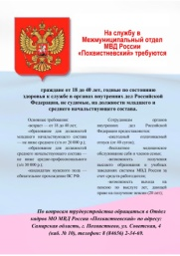
Вакантные должности в МО МВД России «Похвистневский»:
- Полицейский отделения патрульно-постовой службы полиции;
- Полицейский изолятора временного содержания подозреваемых и обвиняемых;
- Участковый уполномоченный полиции отдела участковых уполномоченных полиции и по делам несовершеннолетних.

В соответствии с действующим законодательством каждый человек должен поменять паспорт гражданина РФ, как минимум, дважды за свою жизнь. Существует множество оснований, при которых замена документа является обязательной: достижение возраста 20 или 45 лет; изменение фамилии, имени или отчества; непригодность паспорта для дальнейшего использования вследствие износа, повреждения или других причин; обнаружение неточности или ошибочности произведенных в паспорте записей. Не стоит пренебрегать и тянуть со сменой. В ежедневной жизни без удостоверения личности, невозможно решение многих вопросов. К тому же, несвоевременная замена приводит к административной ответственности. Как и где можно заменить паспорт гражданина РФ сэкономить время и нервы. Для обмена и получение нового паспорта можно обратиться в подразделение по вопросам миграции или многофункциональный центр. В то же время также можно воспользоваться специализированным сайтом Госуслуги, через который подача заявки на переоформление паспорта осуществляется в режиме онлайн. Не нужно приходить дважды, что бы сдать документы для оформления и получения паспорт. Достаточно через личный кабинет госуслуг заполнить заявление загрузить фото и отправить заявление. Дождаться уведомления о записи на прием в выбранное подразделение по вопросам миграции. Придти в назначенное время с нужным пакетом документов для оформления паспорта. Данная процедура оформления вашего документа продлиться в течения часа. Взять такую категорию граждан, как студенты, у которых учебное расписание занимает почти весь день. И граждане, которые работают вахтовым методом или посменно, когда рабочая смена выпадает на дни для замены документа. Такой способ замены для них будет наиболее удобен.

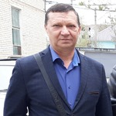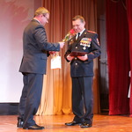

Подполковник полиции в отставке Игорь Стадник: 21 год на службе Закона
Игорь Викторович Стадник – пенсионер МВД, до ухода в 2019 году на заслуженный отдых служил в должности начальника полиции Межмуниципального отдела МВД России «Похвистневский».
Подполковник полиции в отставке родом из города Отрадного Самарской области. Перед армией закончил нефтяной техникум, но посвятить жизнь добычи нефти, как это делали многие жители Отрадного, так и не пришлось…
1985 год. Служба в армии – дело не только ответственное для каждого советского мужчины, но и очень почётное. Игорь Викторович служил в Германии в танковых войсках. И помимо двух лет срочной службы остался на пять лет на сверхсрочную. В 1993 году Игорь Викторович вернулся в Похвистнево, где его ждала жена - Ирина Викторовна.
Недолгое время, проработав в инкассации, будущий начальник полиции поступил на службу в Похвистневский РОВД на должность инспектора по делам несовершеннолетних. «Работа с детьми из неблагополучных семей и тогда, и сейчас остаётся одной из самых сложных, - рассказывает Игорь Викторович, – мне достался неблагополучный в этом плане район. Большинство подростков состояло на учёте в ПДН, некоторые из них уже совершили преступления. Одним из таких подростков был 16-летний парень, который совершил грабёж кассовых денег из магазина. По приметам я его нашёл в вечерней школе. Его отец отбывал наказание в местах лишения свободы, мать не могла купить сыну вещи, которые он хотел иметь. И подросток решился на преступление».
В июне 1999 года Илья Викторович перевелся в отдел по борьбе с незаконным оборотом наркотиков, где прослужил в должности оперуполномоченного до 2002 года.
Игорь Викторович трижды был в командировках на территории Северо-Кавказского региона. «В Введенский район для несения службы в составе сводного отряда самарские правоохранители впервые прибыли в 2001 году. Задачи, возлагаемые на милиционеров, были самые разные, но главная из них - помощь местным коллегам и органам самоуправления в обеспечении общественной безопасности», - рассказывает собеседник.
Начальник РОВД Сергей Васильевич Алексеев был командиром сводного отряда. Он предложил Игорю Стаднику поехать в командировку вместе. Жили самарские милиционеры в крепости, которую постоянно обстреливали боевики. По возвращении из первой командировки Игорь Викторович награждён знаком «Лучший сотрудник криминальной милиции», ему досрочно присвоено звание «капитан милиции».
По итогам второй командировки подполковник Игорь Викторович Стадник награждён ведомственной медалью «За боевое содружество».
С 2002 года получил повышение - назначен заместителем начальника отдела МВД России – начальником полиции МО МВД России «Похвистневский».
Всё это время супруга Ирина Викторовна терпеливо ждала офицера со службы и с командировок. Конечно, по-женски всегда переживала за своего мужа, но как дочь офицера и сестра военнослужащего чувства свои не демонстрировала, чтобы муж знал - дома всегда всё в порядке, здесь его всегда любят и ждут.
Игорь Викторович, выйдя на пенсию в 2019 году, всё свое время посвящает семье и любимым внукам, часто посещает Похвистневский отдел полиции, помогает молодым сотрудникам в непростом деле – охранять спокойствие граждан и бороться с преступностью на вверенной территории.
Подполковник полиции в отставке сердечно поздравляет всех действующих сотрудников с наступающим праздником – Днём сотрудника органов внутренних дел Российской Федерации, желает везения в работе, творческих успехов и, самое главное, крепких тылов и здоровья.

С целью профилактики дорожно-транспортных происшествий по вине водителей, которые садятся за руль в состоянии опьянения на территории обслуживания отделения ГИБДД МО МВД России «Похвистневский» проведено специальное профилактическое мероприятие с применением группового метода несения службы «Контроль трезвости» с участием и.о. начальника ОГИБДД МО МВД России «Похвистневский» старшего лейтенанта полиции Михаила Гуляна.

В ходе несения службы выявлено 6 нарушений, такие как:нарушение пешеходом Правил дорожного движения, нарушение требований к перевозке детей, управление транспортным средством, на котором установлены стекла, светопропускание которых не соответствует требованиям технического регламента о безопасности колесных транспортных средств, управление транспортным средством с нечитаемыми государственными регистрационными знаками,управление транспортным средством в состоянии опьянения.

Похвистневская Госавтоинспекция напоминает, что управление транспортным средством в состоянии опьянения, либо отказ от прохождения от медицинского освидетельствования влечёт тяжелые последствия и предусматривает наказание в виде штрафа в размере 30 тысяч рублей̆ с лишением права управления транспортными средствами на срок от 1,5 до 2 лет. В случае, если данное нарушение является повторным, предусмотрена уголовная ответственность.

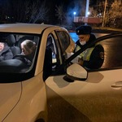

Похвистневские госавтоинспекторы совместно с общественниками провели профилактическое мероприятие «Стань заметней в темноте»!

В рамках профилактического мероприятия «Стань заметней в темноте» инспектор по пропаганде безопасности дорожного движения ОГИБДД МО МВД России «Похвистневский» младший лейтенант полиции Евгения Мельникова, совместно с заместителем председателя Общественного совета при территориальном органе внутренних дел Гаптельхамитом Асылгареевым, провела мастер-класс «Световозвращатель - мой приятель!» для воспитанников подготовительной группы детского сада «Аленушка».

Младший лейтенант полиции объяснила детям основные Правила дорожного движения, повторила с ними правила перехода проезжей части и сигналы светофора, а также порекомендовала им с наступлением осенне-зимнего периода обязательно носить на одежде световозвращающие элементы. После этого ребята, с помощью шаблонов из специальной бумаги, вырезали свои собственные фликеры, а также раскрасили картинки с Правилами дорожного движения, главным героем которых был светофор.

Гаптельхамит Гаптельхаевич посоветовал ребятам всегда соблюдать Правила дорожного движения и делиться своими знаниями с родителями, сверстниками и друзьями: «Если каждый из нас будет соблюдать Правила, то в пути нас ждут только положительные моменты».
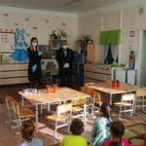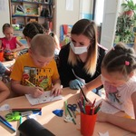
ДО |  | Доля участия граждан в проекте составила 15%, что составляет 30 000 руб. Общая Стоимость проекта –  200 000,00
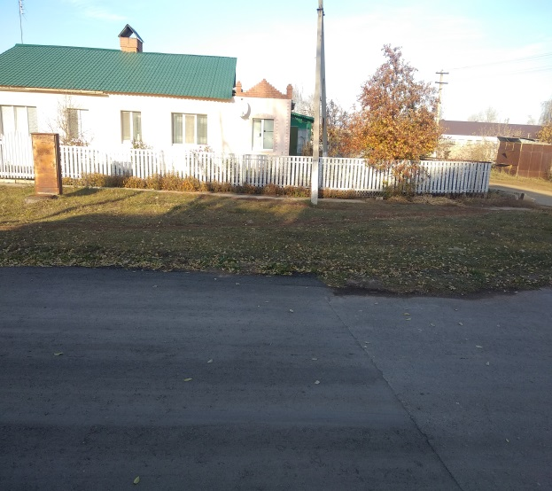 | 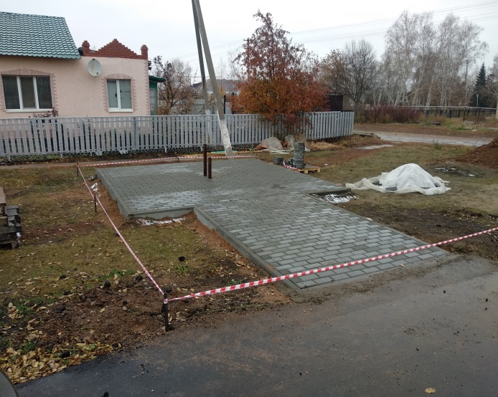
ПОСЛЕ
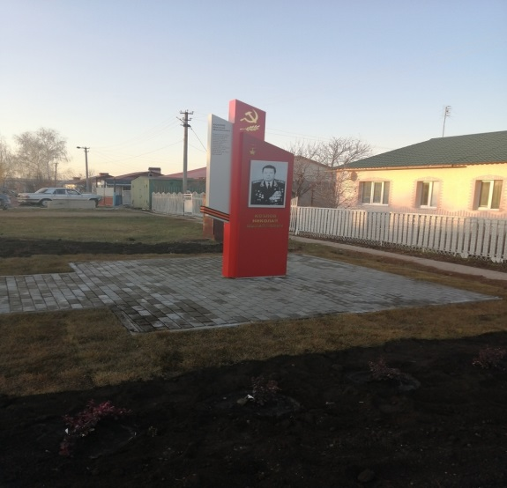 | 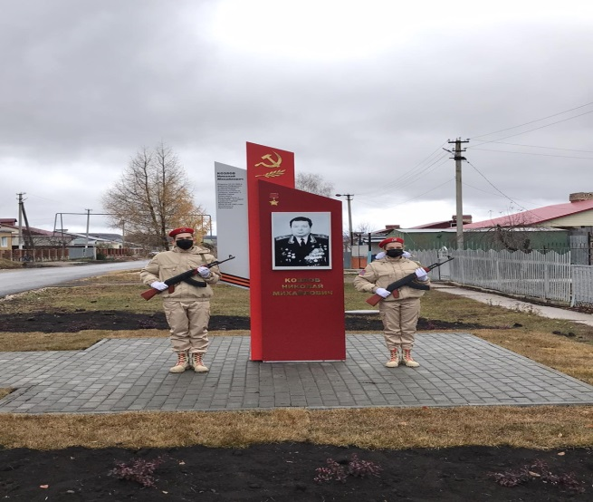

Информация по губернаторскому проекту «Содействие», которое предусматривает софинансирование граждан на благоустройство территории памятника «В память потомкам» с.Старый Аманак в 2020г.

УЧРЕДИТЕЛИ: Администрация сельского поселения Старый Аманак муниципального района Похвистневский Самарской области и Собрание представителей сельского поселения Старый Аманак муниципального района Похвистневский Самарской области
ИЗДАТЕЛЬ: Администрация сельского поселения Старый Аманак муниципального района Похвистневский Самарской области
Адрес: Самарская область, Похвистневский Газета составлена и отпечатана исполняющий
район, село Старый Аманак, ул. Центральная в администрации сельского поселения обязанности главного
37 а, тел. 8(846-56) 44-5-73 Старый Аманак Похвистневский район редактора
Самарская область. Тираж 100 экз Н.А.Саушкина

